

**“Diseño y fabricación de una prótesis parcial de mano"**

**PIA**

Equipo #1

|  |  |  |
| --- | --- | --- |
| Nombre | Matricula | Carrera |
| Luis Humberto Ríos Ruiz | 1863130 | IMTC |
| Sergio Esteban Cantú Carrasco | 1863714 | IMTC |
| Rogelio Lejia Escalante | 1424746 | IMTC |
| Andrés Anaya Hernández | 1914471 | IMTC |
| Luis Angel Estrada Hernández | 1738615 | IMTC |
| Sergio Jared Moreno Rodríguez | 1880525 | IMTC |

Hora Clase: N3

Supervisado por: Ing. Isaac Estrada García

# Contenido

Contenido 2

Resumen 3

1. - Introducción 3

2. - Antecedentes y Estado del Arte 4

3. - Hipótesis 6

4. – Propuesta (Concreta) 6

5. - Objetivos 7

Objetivo General: 7

Objetivos Específicos: 7

6. – Metodología 8

7. – Equipos e Infraestructura 9

8.- Proceso 9

Análisis Cinemático 9

9.- Diseño 12

10.- Materiales: 14

11.- Prótesis ensamblada 14

12.- Programación 15

Código en ARDUINO 15

13.- Prótesis terminada (física) 15

14.- Conclusión 16

15. – Referencias 17

# Resumen

El presente trabajo tiene como objetivo la elaboración de una prótesis funcional de un dedo, para conocer su mecánica y dinámica. Se plantea realizar un prototipo con acrílico, y se analizará el material en cuanto a la relación de sus propiedades y el desempeño de uso. Para esto se considerarán aspectos vistos en las actividades anteriores, asimismo mediante una investigación se examina el movimiento de las falanges distal media y proximal durante la manipulación de objetos, de igual manera se comparan las prótesis ya existentes.

# 1. - Introducción

Buscamos desarrollar una prótesis funcional, la cual, puede ayudar a un amputado a realizar ciertas tareas que son desafiantes o imposibles después de la pérdida de una extremidad.

La motivación de este proyecto es doble, por una parte, se busca analizar el comportamiento de la biomecánica de la mano, centrándonos en los dedos. Y, por otro lado, la realización de la prótesis como proyecto final.

El desarrollo de la prótesis es muy interesante ya que es un proyecto multidisciplinario, en donde se involucran áreas como la electrónica, la mecánica, dinámica, entre otras. Estudiar este tipo de casos es muy importante debido a que muchas personas no cuentan con alguna extremidad, ya sea por nacimiento, enfermedad o accidente. Y estos dispositivos ayudan a recuperar la movilidad o recuperar un porcentaje de este.

La mano cuenta con 27 huesos incluyendo los de la muñeca, 14 falanges en los dedos, 5 metacarpianos y 8 carpianos, estos huesos constituyen los 4 grupos principales de articulaciones de la mano, denominadas: Articulación Distal Interfalángica (DIF), Proximal Interfalángica (PIF), Metacarpofalángica (MCF) y Carpometacarpiana (CMC). Cada uno de los dedos cuenta con tres falanges, falange distal, media y proximal, mientras que el dedo pulgar solo cuenta con falange distal y proximal, la longitud de las falanges incrementa conforme se acercan a los metacarpianos, es decir, la falange distal es de menor longitud mientras que la falange proximal es la más larga de las tres.

Por otra parte, el movimiento de los dedos se mide en términos del grado máximo de flexión hasta el grado máximo de extensión, es importante observar que la hiperextensión esta medida con un ángulo negativo, por lo tanto, el rango total del movimiento de cada uno de los dedos se determina restando el ángulo de extensión del ángulo de flexión.

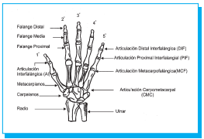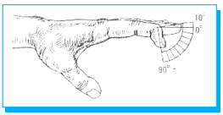

# 2. - Antecedentes y Estado del Arte

Conocimiento básico necesario para abordar el tema dedos medio, anular y meñique junto con el cuarto y el quinto metacarpianos. Esta unidad del lado anular en la función de la

mano, se comporta como una prensa estabilizadora para agarrar objetos en la manipulación del pulgar y el dedo índice. Tiene un rango de movimiento aproximado de 30º de flexión y extensión en la articulación entre el hamate y el quinto metacarpiano y aproximadamente la mitad, en la articulación entre el hamate y el cuarto metacarpiano. Este movimiento junto con la capacidad de flexión de las articulaciones metacarpofalángicas e interfalángicas del lado cubital, permiten la adaptación para trabajar en concierto con las otras unidades de la mano en la realización de poderosos agarres.

Donald A. Norman, en su libro “Diseño Emocional ” (2005) nos remite a cómo el aspecto

del diseño emocional es capaz de soportar las relaciones y los gustos personales sobre

el aspecto de usabilidad y el aspecto estético del diseño de artefactos.

La teoría de Norman se basa en el entendimiento del concepto “emoción” como un factor

que indica una respuesta que se puede explicar en tres niveles por los que la emoción

interactúa cognitivamente.

El primer nivel, denominado visceral hace referencia al cuerpo y a sus síntomas, el

segundo nivel, denominado conductual, corresponde al procesamiento de las acciones

reflejadas en la conducta; y por último, el tercer nivel, denominado reflexivo, el nivel más

elevado y es de carácter comunicativo, en donde juegan un papel importante la expresión

en el lenguaje y las ideas.

Norman hace hincapié en que serían estos dos últimos niveles los más complejos en su

procesamiento, pues son los niveles en los que la cultura y hábitos de cada persona

muestran inmediatamente sus características, haciendo por tanto mucho más difícil su

caracterización. Así, cuando el autor se refiere a la emoción que producen los objetos en

las personas que interactúan con ellos, denota inmediatamente la relación que se hace

de manera consciente con el objeto, lo cual denomina afecto hacia el mismo objeto, en

nuestro caso, lo relacionamos directamente con el afecto que se genera por parte del

niño cuando su prótesis despierta emociones positivas a través del uso de la misma

mediante el desarrollo de tareas sencillas como el juego, ya sea con otros niños o

también con otros objetos.

Por otra parte, en la investigación “Evolución y tendencias en el desarrollo de prótesis de

mano” (2011), escrita por Jair L. Loaiza y Nelson Arzola ambos de la Universidad

Nacional de Colombia de Bogotá, hablan acerca de las últimas tendencias en los

procesos de construcción de prótesis de mano, hace una importante acotación sobre el

avance en los métodos de modelado digital los cuales han permitido alcanzar la

posibilidad de emular el desempeño en algunas funciones de las prótesis frente a una

mano real. Al igual que resalta los avances en la funcionalidad, el autor hace referencia

al desarrollo de la apariencia de dichos artefactos, actualmente se han desarrollado

técnicas que permiten alcanzar casi que una total similitud con una mano real.

Sin embargo, también se habla de los elevados costos que acarrea el desarrollo de estos

artefactos y de lo inalcanzable que se hace muchas veces para los sistemas de salud de

un país como Colombia, denota la dificultad que han tenido en la búsqueda del desarrollo

de un modelo robusto y permita una producción en masa, que sea confiable y

económicamente viable para los colombianos.

Desventajas algunas personas reciben una prótesis temporal inmediatamente después de la amputación o dentro de las dos o tres semanas posteriores a la cirugía. Por lo general, el ajuste protésico comienza de dos a seis meses después de la cirugía.

Ventajas: Estos dispositivos articulados, completamente personalizables, impulsados ​​por el

cuerpo permiten a los pacientes recuperar la destreza fina y los patrones de agarre naturales.

Es tipo de prótesis sobresale en la restauración de agarres de pellizco, llave, cilíndricos y de fuerza, así como en la estabilidad de agarre.

El área de oportunidad será poder desarrollar nuestro diseño con las herramientas a nuestro alcance , y conocimientos previos , el poder entender el mecanismo y desarrollarlo de la mejor manera.

# 3. - Hipótesis

El material utilizado ( acrílico) para la prótesis, no afectará al movimiento, durabilidad, exactitud y calidad del prototipo de prótesis, por ende, se verá una reducción significante en los costos de ésta, en comparación con sus homólogos de mayor precio.

# 4. – Propuesta

Se realizará una prótesis de dedo, utilizando material acrílico como base del prototipo, donde se analizará el material en cuanto a la relación de sus propiedades y el desempeño de uso, denotando su efectividad en este, para con ello poder determinar las proporciones correctas para un desempeño óptimo.

# 5. - Objetivos

## Objetivo General:

Realizar y desarrollar el prototipo de una prótesis con la intención de reemplazar la función que cumple un dedo en la mano humana, para dar una solución a la falta de este mismo.

## Objetivos Específicos:

* Preparar la cinemática y el mecanismo que moverá la prótesis, así como el boceto del diseño.
* Evaluar los costos de las partes mecánicas, eléctricas y estructurales del prototipo.
* Sintetizar el movimiento del dedo que se plantea simular.
* Medir las dimensiones características del prototipo.
* Comparar las características del prototipo con las de otros en el mercado.
* Examinar la funcionalidad de la prótesis y comprobar que cumple con su objetivo.

# 6. – Metodología

Se llevó a cabo una investigación previa , se creará el diseño , se pondrá a prueba para así verificar su funcionalidad , para después tener la prótesis final.

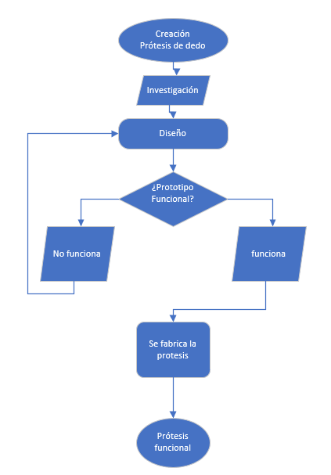

# 7. – Equipos e Infraestructura

Primero que nada, necesitamos comprar el material que vamos a utilizar para darle cuerpo al brazo el cual va a ser acrílico después de eso deberemos de conseguir las partes mecánicas ya sean bisagras, pernos etc. También necesitamos la parte eléctrica y electrónica ya sea cableado, sensores, motores, fuente, pilas etc.

Es importante también contar con las herramientas y equipo adecuado para armar el proyecto las cuales nosotros entre todos los integrantes del equipo nos complementamos unos con otros de lo que tengamos en nuestras casas para no hacer gastos innecesarios.

# 8.- Proceso

## Análisis Cinemático

Cinemática Directa.

Tenemos el diagrama , para un dispositivo, donde se muestran , los sistemas de coordenadas , correspondientes a cada una de las articulaciones , hasta el efector final, que para este caso sería la punta del dedo

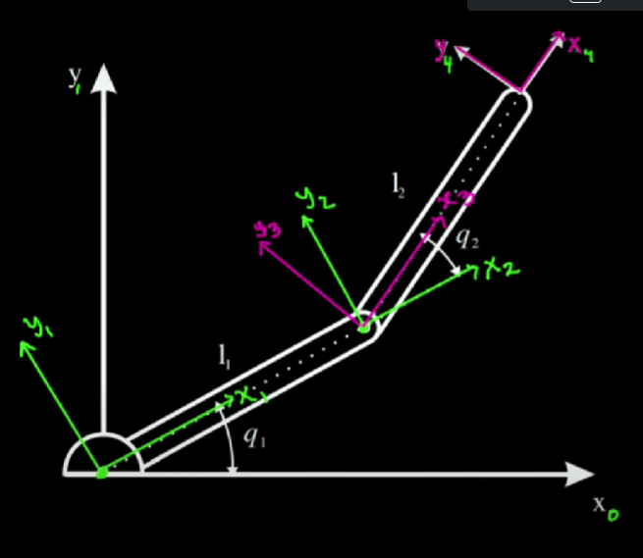

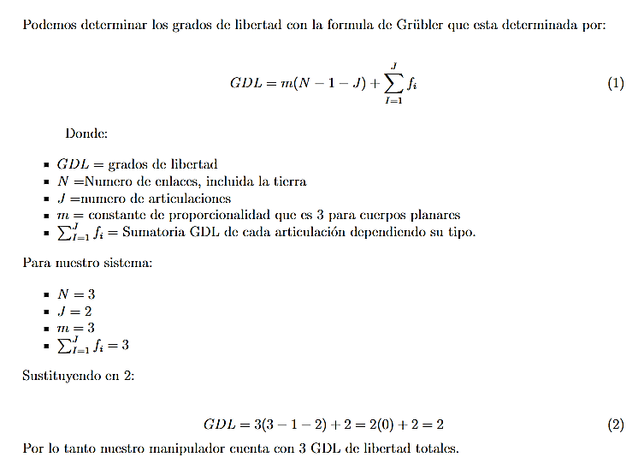

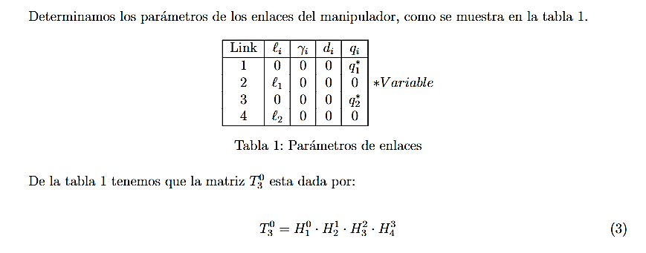

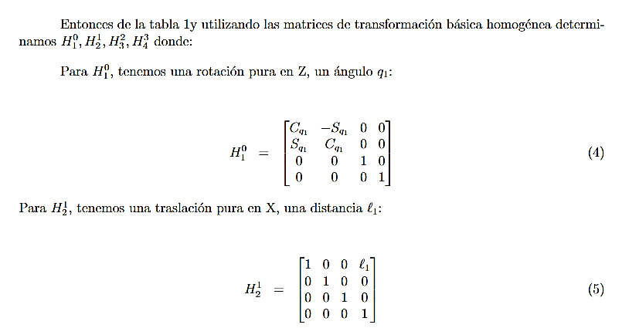

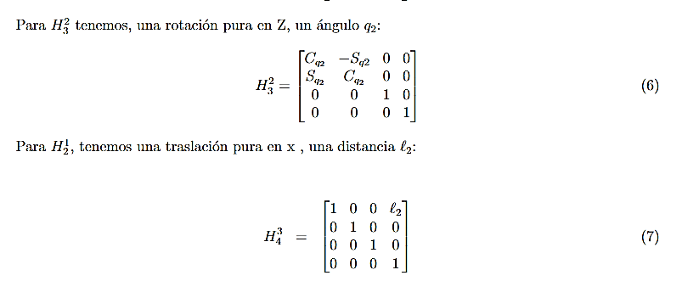

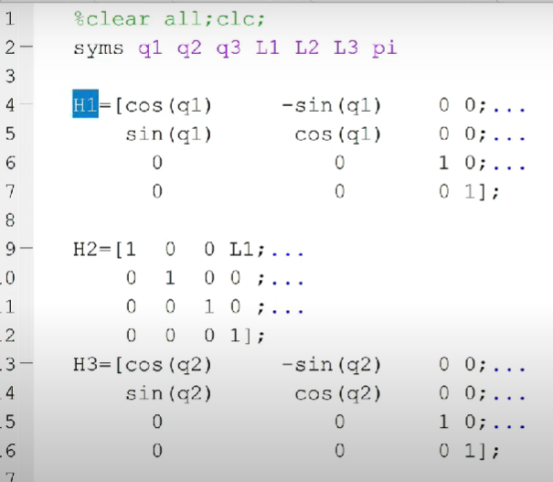

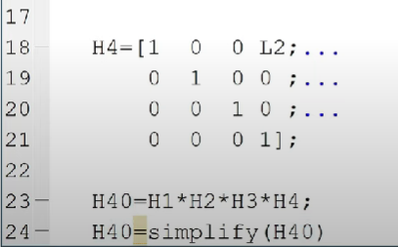

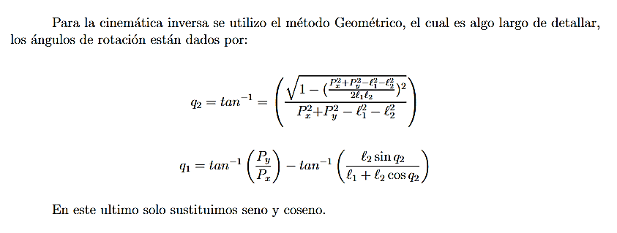

# 9.- Diseño

Se realizó el proceso de diseño de cada una de las partes de nuestra prótesis:

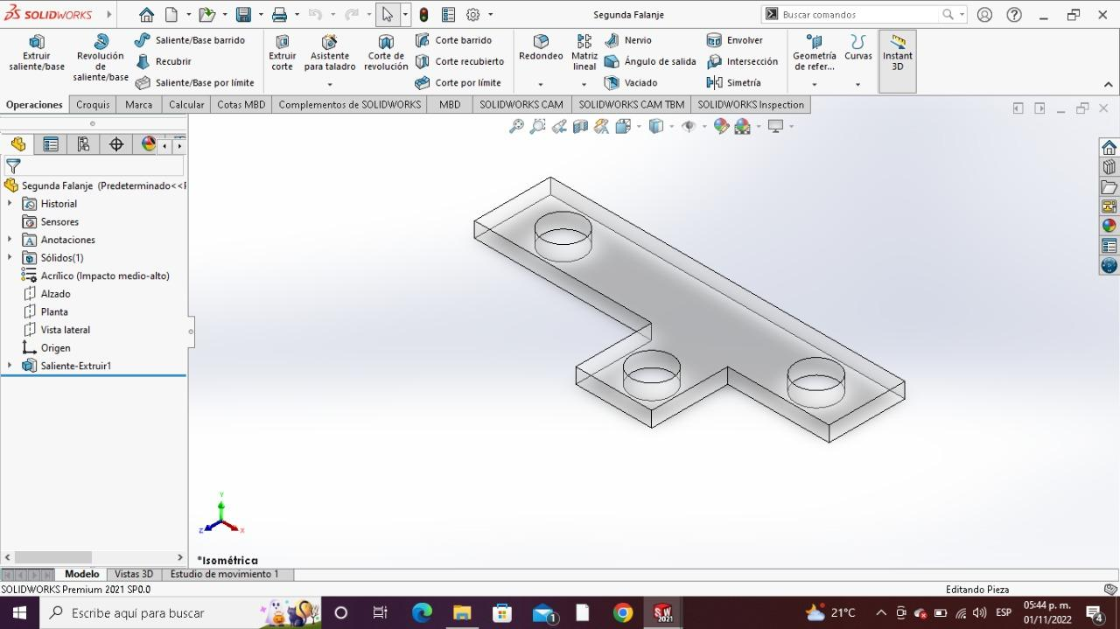

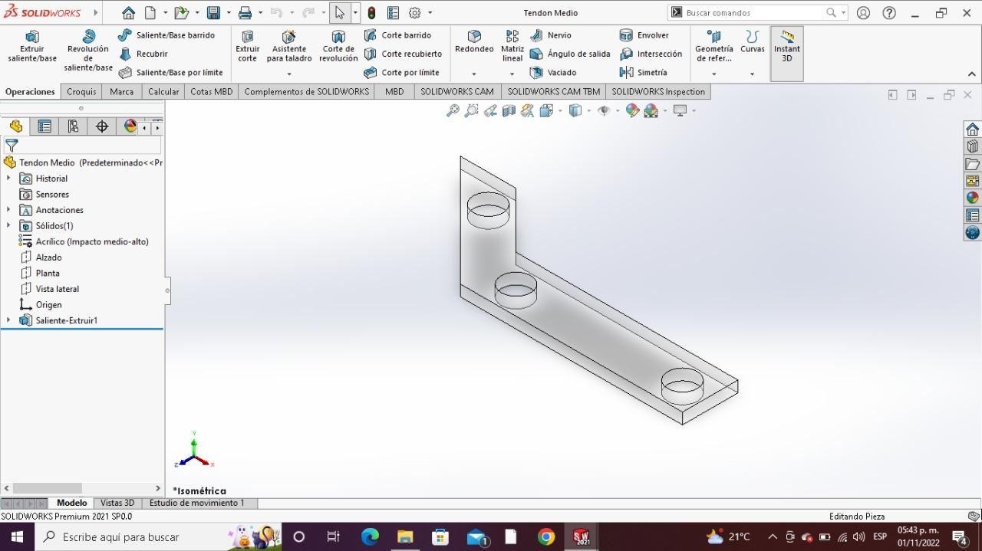

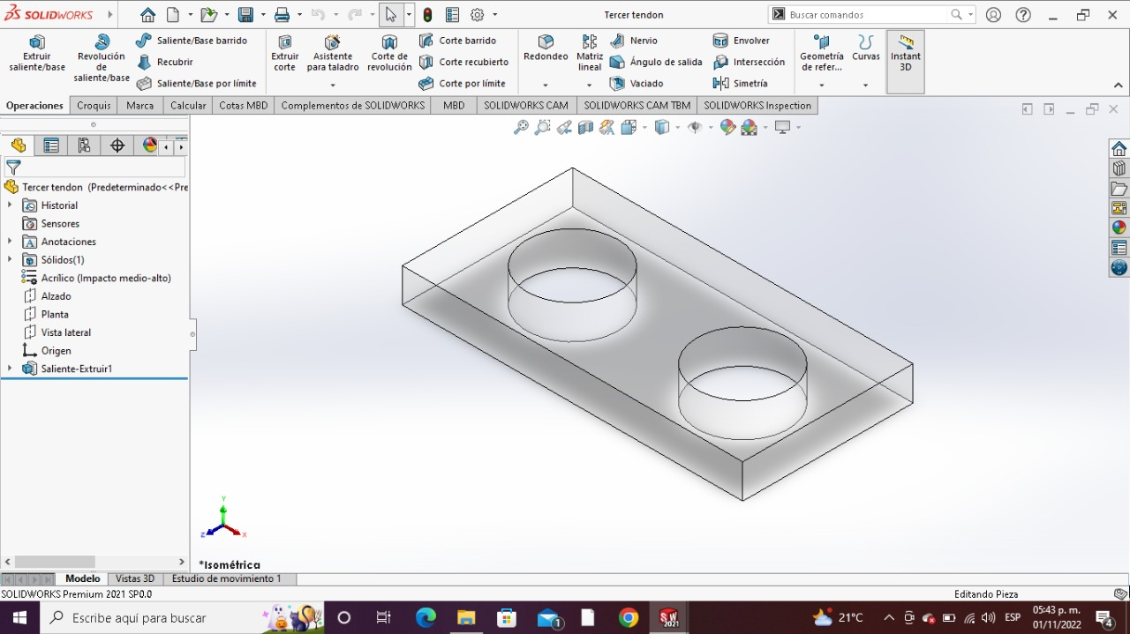

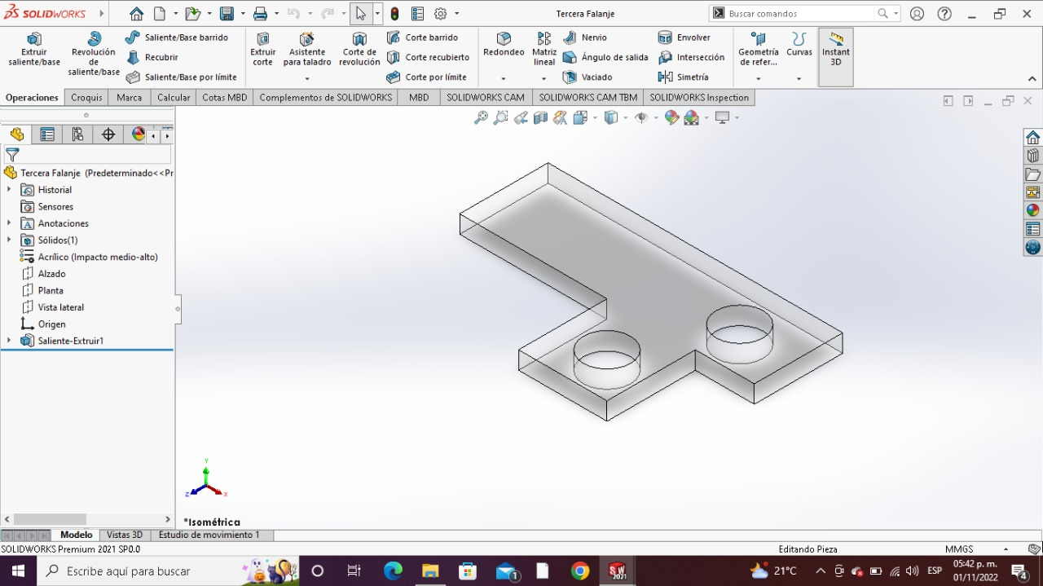

# 10.- Materiales:

* Acrílico
* Tornillo cabeza socket M4 x 15
* Tornillo cabeza socket M4 x 30
* Tuerca M4
* Cartón
* Servomotor
* Joystick
* Arduino
* Jumpers

# 11.- Prótesis ensamblada

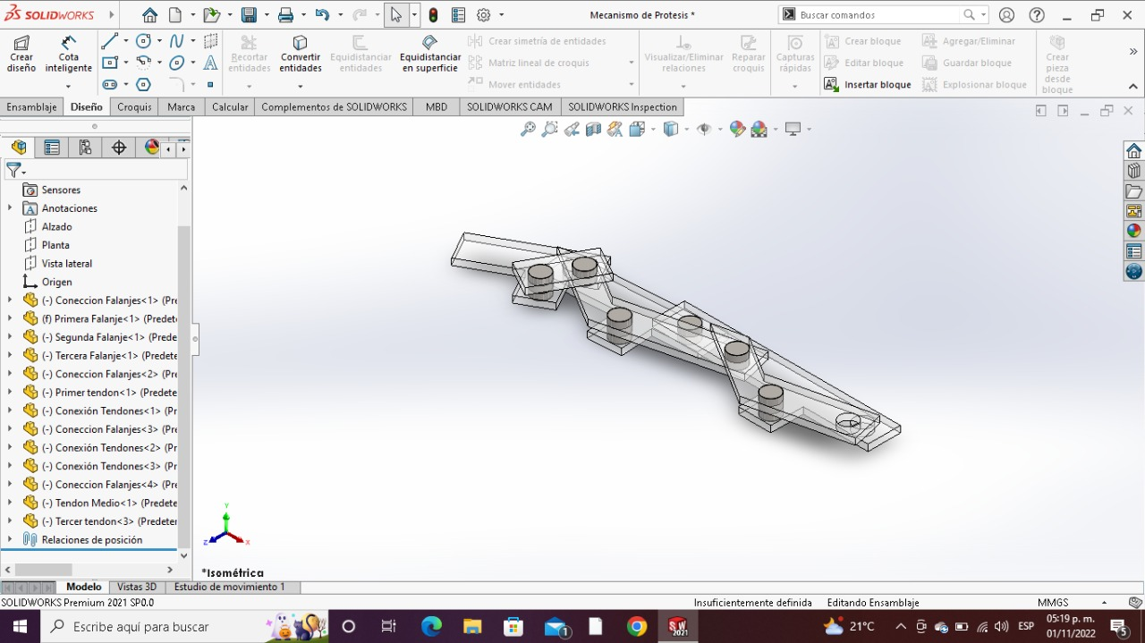

# 12.- Programación

## Código en ARDUINO

#include <Servo.h>

Servo Motor;

int joystick = A1;

int val;

void setup() {

Serial.begin(9600);

Motor.attach(3);

}

void loop() {

val = analogRead(joystick);

val = map(val, 0, 1023, 0, 180);

Motor.write(val);

delay(15);

}

# 13.- Prótesis terminada (física)

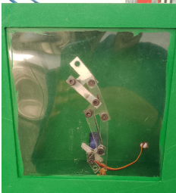

# 14.- Conclusión

En este proyecto pudimos sobrellevar el estudio de lo que es la biomecánica , y lo que implica el desarrollo de una prótesis y el estudio previo que se tiene que tener, si bien no fue el proyecto con la precisión más exacta, se pudo desarrollar el conocimiento básico, de los puntos a considerar, y poner en marcha nuestro ingeniero, para desarrollar esta prótesis de dedo, satisfechas pero no conformes con el resultado, pudimos culminar este proyecto, con la intención, de en un futuro poder desarrollar esta prótesis, y hacer un mejor mecanismo y hacer toda su funcionalidad completa, ya que tiene mucho por mejorar este proyecto y tiene mucho campo de investigación.

# 

# 

# 

# 

# 

# 

# 

# 

# 15. – Referencias

* *La evolución de las prótesis de mano*. (2020, 23 abril). Mediprax. Recuperado 23 de septiembre de 2022, de https://mediprax.mx/la-evolucion-de-las-protesis-de-mano/

Cita textual

(*La evolución de las prótesis de mano*, 2020)

* Velázquez Sánchez, A.; Merchán Cruz, E.; Hernández Gómez, L.; Urriolagoitia Calderón, G. Rango de movilidad y función descriptiva del dedo índice Científica, vol. 11, núm. 4, octubre-diciembre, 2007, pp. 177-188 Instituto Politécnico Nacional Distrito Federal, México
* *Una prótesis simula el movimiento exacto de los dedos de la mano*. (s. f.). Agencia SINC. Recuperado 23 de septiembre de 2022, de <https://www.agenciasinc.es/Noticias/Una-protesis-simula-el-movimiento-exacto-de-los-dedos-de-la-mano>
* A. T. Velázquez, E. A. Merchan, and L. A. Flores, "Caracterización de los Parámetros Cinemáticos del Dedo Índice de la Mano," presented at 3er Congreso Internacional de Ingeniería Mecánica, Barranquilla, Colombia, 2006.
* A. T. Velázquez, E. A. Merchan, and J. Ramírez, "Análisis Cinemático del Dedo Índice de la Mano: Estudio Preliminar," presented at 4° Congreso Internacional de

Ingeniería Electromecánica y de Sistemas, México D.F., 2005.